


Číslo projektu | CZ.1.07/1.4.00/21.1405
Název sady materiálů | Dějepis 6. ročník
Název materiálu | VY_32_INOVACE_29_Starověký Řím – opakování 1
Autor | Řehořková Jarmila

Starověký Řím - opakování 1

Jak tato zvířata souvisí s dějinami Říma? Pokud nevíš, pracuj s učebnicí.
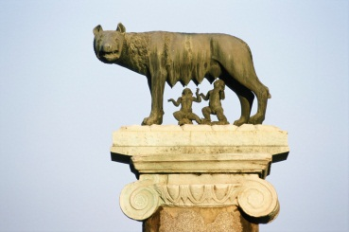

Spoj správně dvojice
plebejové
753 př.n.l.
Remus
Romulus
království

patricijové

Které rostliny Římané nemohli znát?
Olivy, cibule, brambory, pšenice, ječmen, rajčata, kukuřice, jablka, hrušky, fíky, melouny, třešně, broskve, ořechy

Sestav správně období římské říše a vyznač na časové přímce

Republika 753 př.n.l.
Císařství 510 př.n.l
Království 27 př.n.l.
Zánik západořímské říše 395 n.l.
Rozdělení říše 476 n.l.

Které kmeny osídlily Apeninský poloostrov – zakresli na mapě.
E…………… I…………………… Ř……………… G…………………
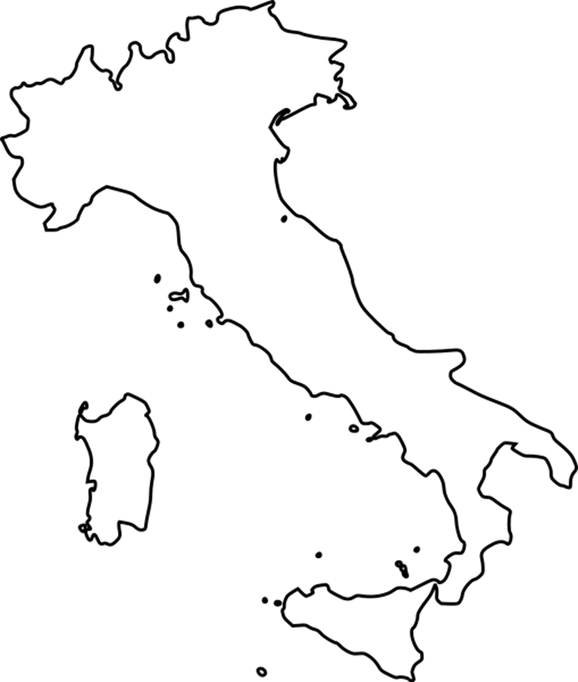

Je pravda? Odpověz ano - ne
Úřady byly dostupné i chudým
Ženy a cizinci měli právo zúčastnit se lidového shromáždění
Patricijové byli potomci starých urozených rodů.
Patricijové mohli sloužit ve vojsku.
Plebejové byli potomci přistěhovalců nebo zchudlí Římané.
Plebejové byli také plnoprávní
Zástupcem plebejů byl tribun.
Patricijové získali právo veta.
V době nebezpečí byl volen konzul.
Nejvyššími úředníky byli dva konzulové.
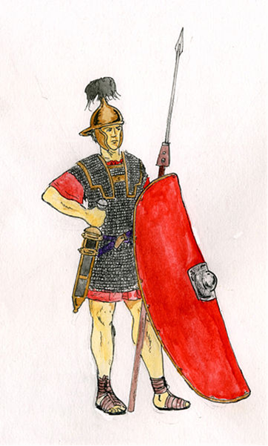
Římská armáda
Popiš tohoto legionáře – zbraně, oblečení

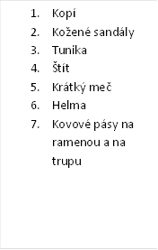

http://commons.wikimedia.org/wiki/File:Italy_blank.svg?uselang=cs
http://commons.wikimedia.org/wiki/File:L%C3%A9gionnaire_romain_Ier_si%C3%A8cle_av_JC.jpg?uselang=cs
Klipart, Office.com,2010
Vlastní zdroje

